  - Inviamaint

Elavuraziun da purtrets Windows

Tools per l’elavuraziun da purtrets in Microsoft Word u PowerPoint (per Windows Office, Windows 7/Office 16)
- Avrir Word.
- Trer ün purtret aint illa documainta avierta.
- Cun ün clic dobel sül purtret vain avierta la nouva charta da register «Bildformat».

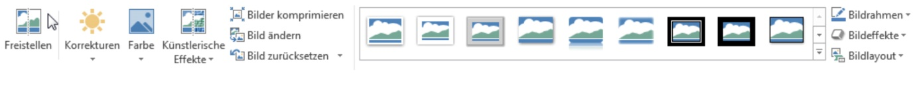

A do differentas üsaglias chi paun gnir druvedas per l’elavuraziun.
Sülla glista da menüs directamaing suot las chartas da register do que cumands per l’elavuraziun.

Scha’s clicca süls simbols «Korrekturen», «Farbe» u «Künstlerische Effekte», s’evra directamaing ün menü da dropdown, inua cha vegnan mussedas propostas per la modificaziun dal purtret. Cun ün clic sülla proposta vain modificho il purtret correspundentamaing.

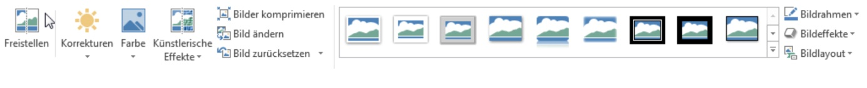

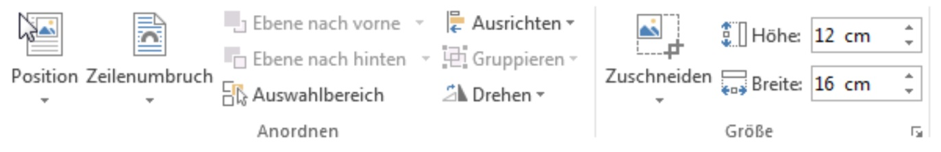

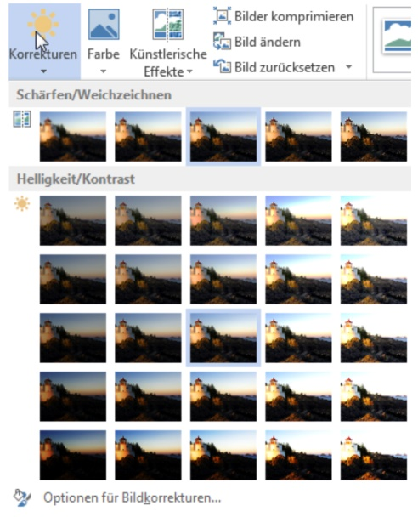
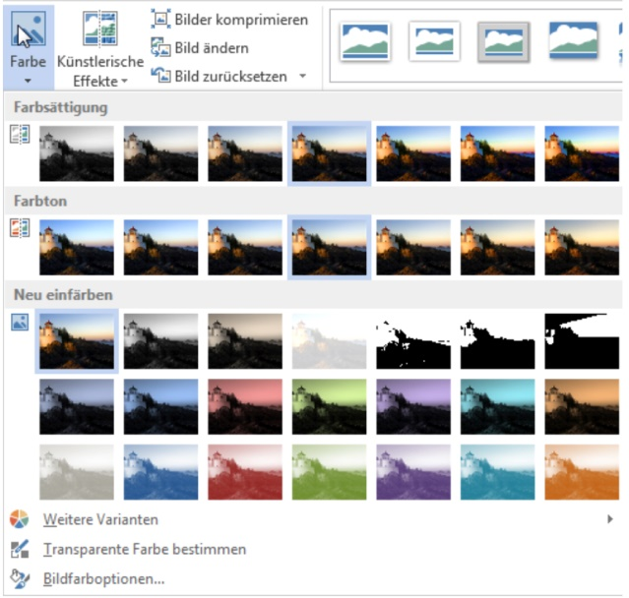
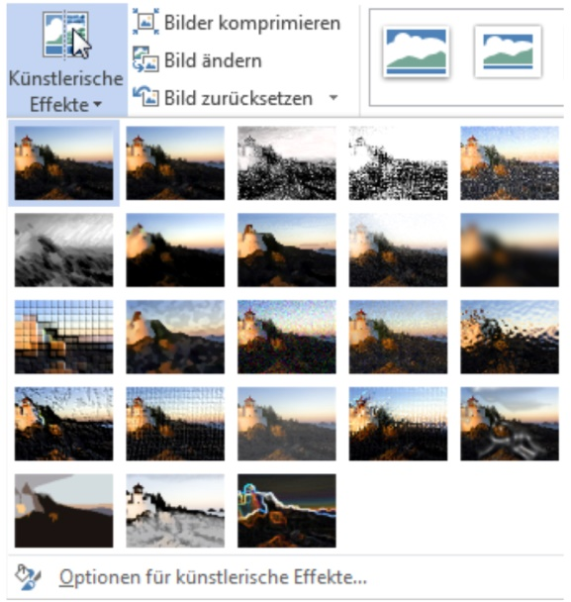
Propostas per correcturas

Propostas per las culuors

Propostas per effets artistics

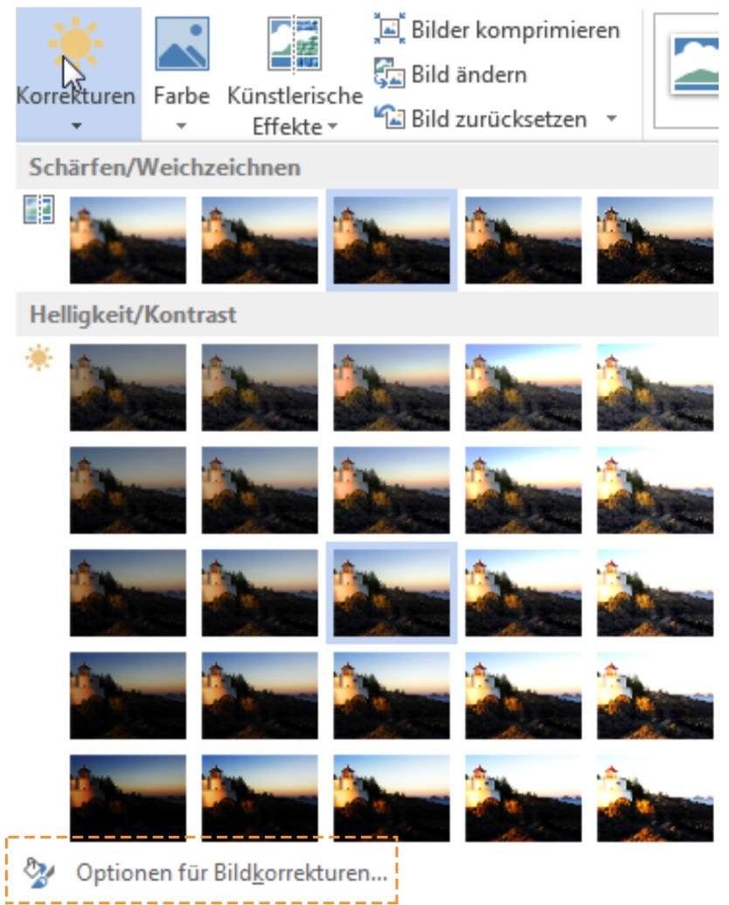
Correcturas

Ils utensils per l’elavuraziun da purtrets vegnan mussos, scha’s clicca tar l’ur suotvart sün «Optionen für Bildkorrekturen».

Uschè po gnir elavuro il purtret, eir scha nu’s voul druver las propostas dal program. Cun spuster ils regulatuors vain modificho il purtret.

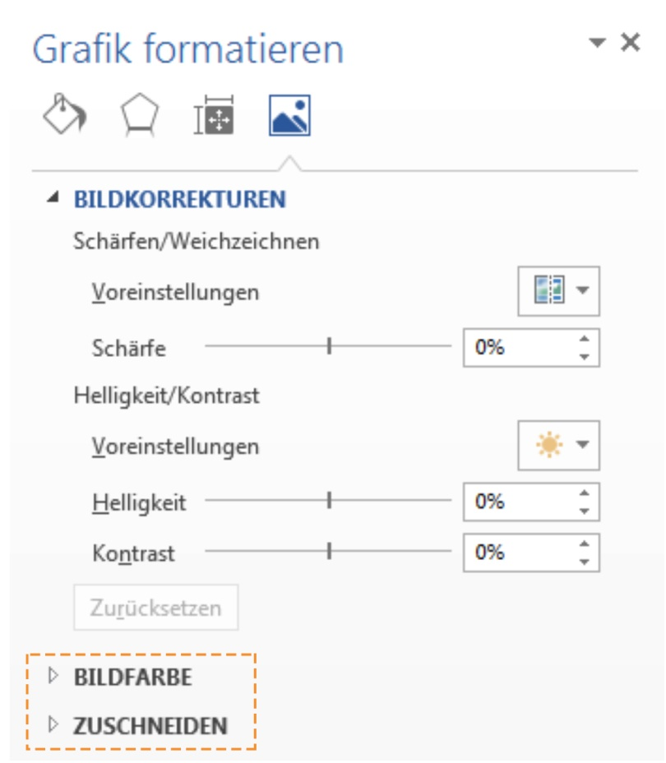
Cun clicker süls pitschens trianguls s’evra ün nouv menü d’elavuraziun.

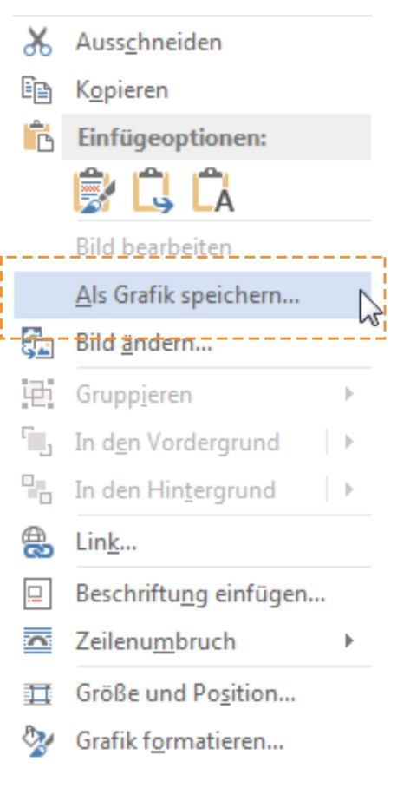
Il purtret modificho as po arcuner cun agüd da la tasta dretta da la mür

Ils purtrets paun gnir elavuros da listess möd in PowerPoint.

Cumprouva da purtrets
Tuot ils screenshots: Windows 7, Microsoft Word 2016, 2016-11-27.

